Křest regionální učebnice na vernisáži výstavy výtvarných prací žáků ZŠ Školní v Domě Kryštofa z Gendorfu, 9.5.2012

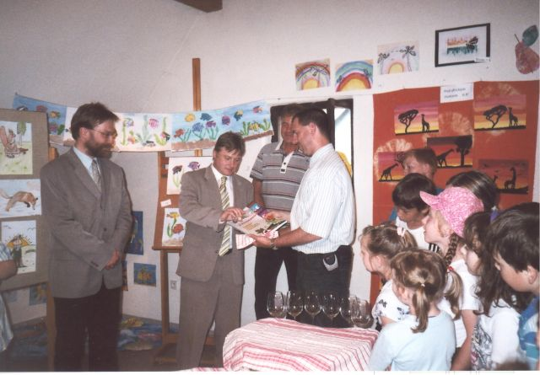
Starosta Vrchlabí, pan Sobotka, křtí vodou z Labe

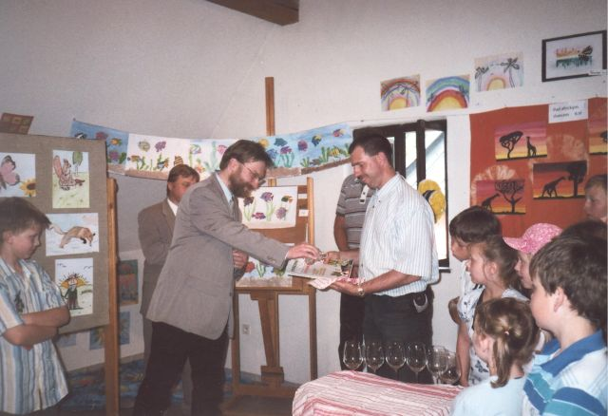
Místostarosta, pan Vávra, křtí vodou z Malého Labe

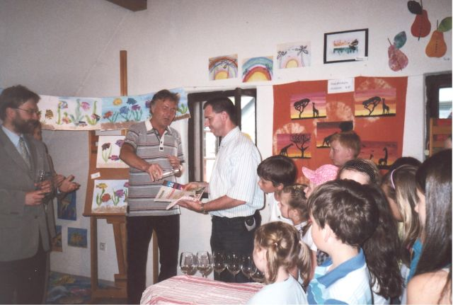
Ředitel školy, pan Palátka, křtí vodou z Jilemky

VÝSTAVA ILUSTRACÍ OBRÁZKŮ V UČEBNICI – ŽÁCI ZE ZŠ ŠKOLNÍ VRCHLABÍ A Z HOSTINNÉHO
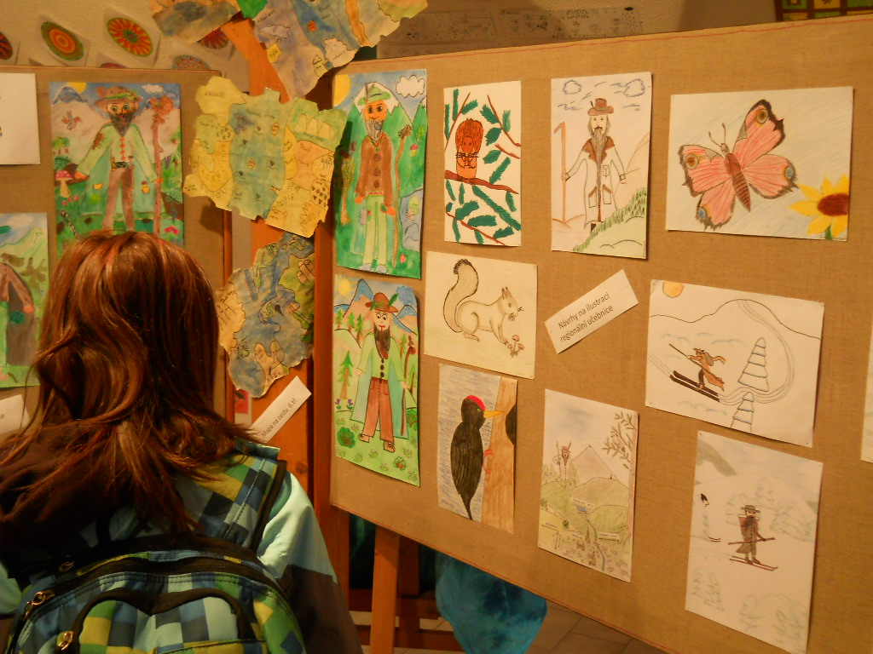

INSTRUKTÁŽ PRO PEDAGOGY, JAK PRACOVAT S UČEBNICÍ

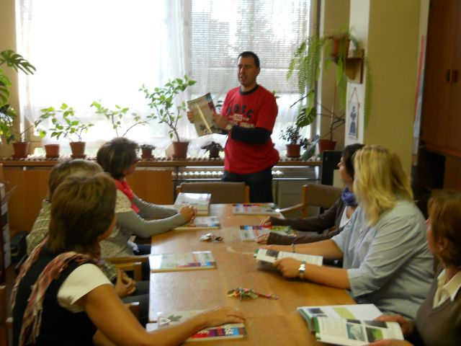
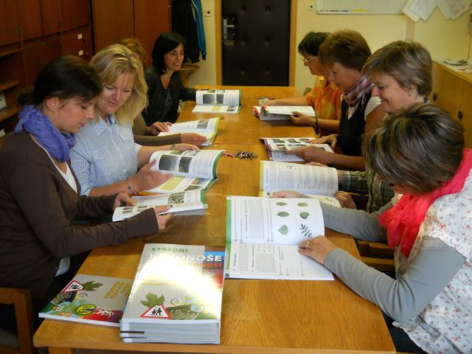

PRÁCE S UČEBNICÍ V PRAXI – 9.B, hodina zeměpisu

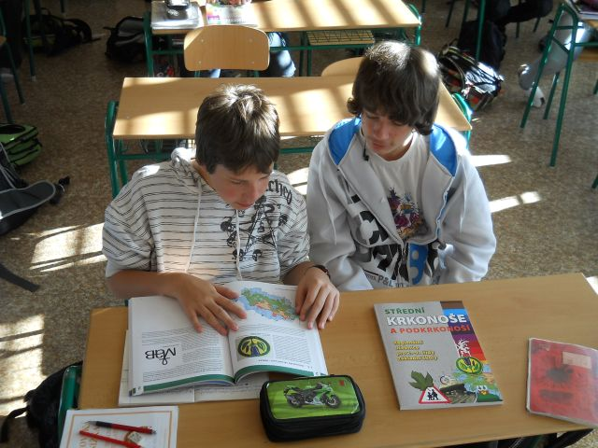
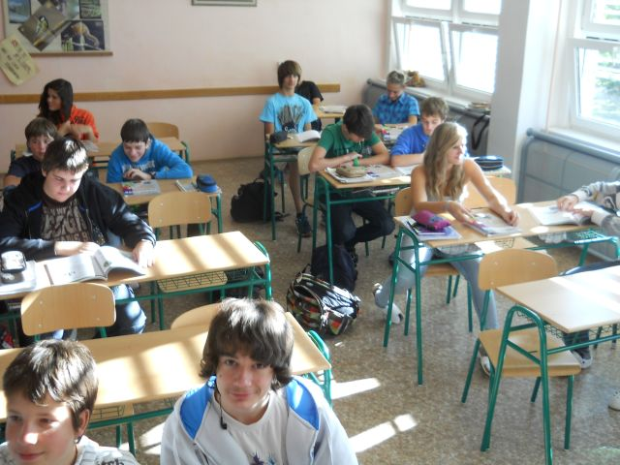

INFORMACE PRO ŘEDITELE SPÁDOVÝCH ŠKOL, 2.10.2012

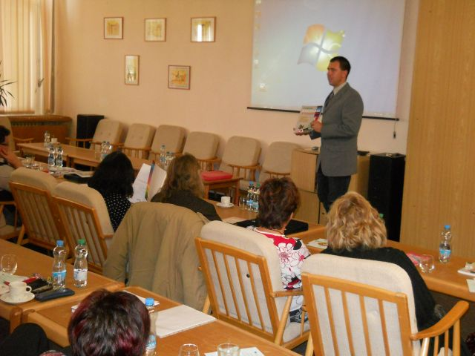

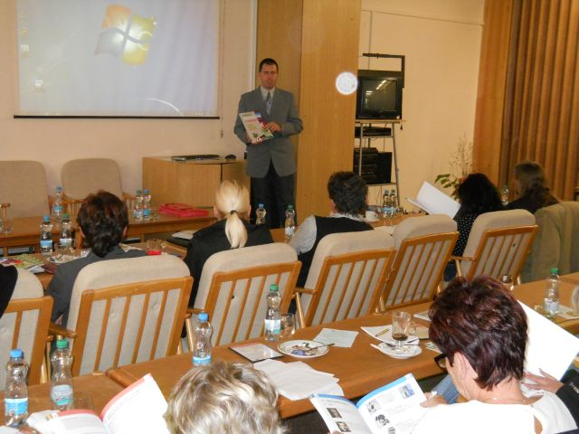

Finančně učebnici podpořili, děkujeme:


